CVIČENIE č. 11

**Názov témy**: Izolácia trimyristínu z muškátového orieška

**Teoretický úvod**

Trimyristín je tuk, ktorý je tvorený kyselinou myristovou - CH3(CH2)12COOH a glycerolom. Vyskytuje sa v muškátovom oriešku, v kokosovom (17,5%) a palmojadrovom oleji (14,1%). Používa sa na výrobu kyseliny myristovej a myristylalkoholu - CH3(CH2)13OH. Tieto dve zlúčeniny sú kľúčovými surovinami súčasného kozmetického priemyslu.

**Obrázok 1:** Chemická štruktúra trimyristínu

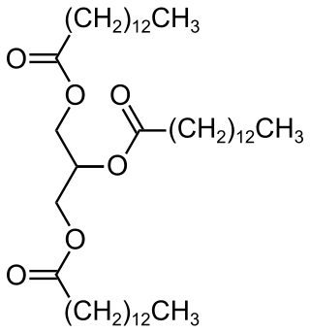

**Navážky:** Muškátový oriešok 2g  
 Dietyléter 50 ml  
 Acetón 2,5ml

**Postup práce:**

1. Do 250 ml banky dáme rozdrvený muškátový oriešok, dietyléter a refluxujeme na vodnom kúpeli (pri maximálne teplote 45°C) 1 hodinu.
2. Po prefiltrovaní dietyléter oddestilujeme a zvyšok rozpustíme zahrievaním v acetóne.
3. Roztok necháme pomaly ochladiť na laboratórnu teplotu a potom ho dáme do ľadového kúpeľa.
4. Produkt odsajeme na Büchnerovom lieviku.
5. Produkt necháme voľne vysušiť, odvážime a vypočítame výťažnosť.

**Záver**

Z muškátového orieška sme izolovali 0,5g trimyristínu. V muškátovom oriešku sa teda nachádza 25% trimyristínu.